南投忠孝國民（小）學交通安全活動成果資料
活動名稱 | 社區交通安全宣導
辦理時間 | 103年09月 12日~ 103 年 09 月 12 日
參加對象 | 社區家長
參加人數 | 28 人
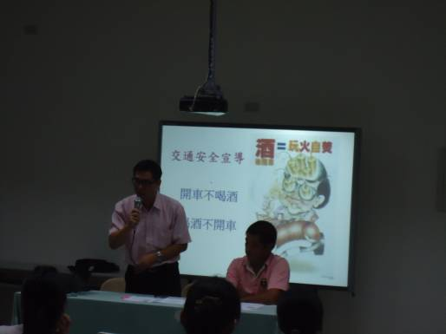 |  | 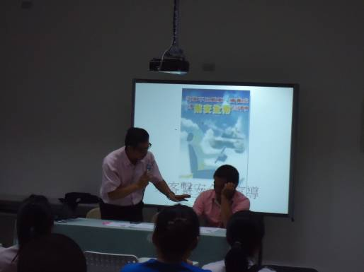
相片說明：校長於家長大會中宣導交通安全事項，開車不喝酒。 |  | 相片說明：駕駛與乘客都需繫上安全帶
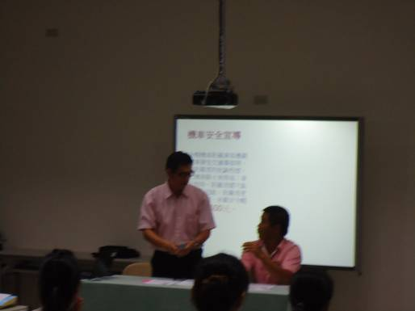 |  | 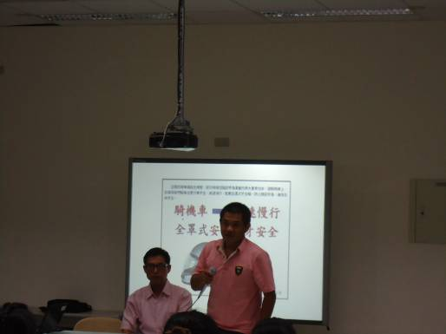
相片說明：校長再次呼籲請大家遵守交通規則 |  | 相片說明：家長會長呼籲全校家長接送學童請戴安全帽

